Proyecto Integrador

IMPLEMENTACIÓN DE UN RPA PARA LA AUTOATIZACION DE PROCESOS

Diego Palacios Criollo, Rotman Zurita Moncada.

*Universidad Politécnica Salesiana*

dpalaciosc3@est.ups.edu.ec

rzuritam1@est.ups.edu.ec

Resumen – La inevitable realidad en el mundo empresarial, es que está en constante evolución, uno de los principales cambios que impulsa estos cambios es la continua búsqueda por adquirir una ventaja competitiva, por eso la nueva tecnología trae consigo un futuro en el cual las maquinas empiezan aprender de los humanos, aunque esta tecnología aún se encuentra en etapas de desarrollo ya están rindiendo sus primeros frutos mediante la automatización robótica (RPA). Este documento busca demostrar lo sencillo que puede ser la aplicación de RPA para mejorar nuestra productividad.

# introduccion

La tecnología evoluciona de forma muy rápida y eso complica las situaciones de muchas empresas que no logran adaptarse a los cambios, la RPA puede ser la clave para estar a la altura de los competidores e incluso superarlos. Entre las tendencias de las nuevas tecnologías escuchamos hablar de cloud, big data, o IoT pero la automatización robótica de procesos o RPA es una forma de lograr aumentar la productividad y eficacia en tu organización.

En el documento también se muestra un modelo de automatización de proceso enfocado a las tareas que se presentaron en el proyecto inter ciclo, nuestras herramientas nos ayudaran a realizar de manera automática la ejecución de los procesos de simulación presentados en el proyecto inter ciclo, adicional se automatizara usos de procesos bancarios y procesos de ofimática.

# Metodología

## Conceptos Fundamentales

¿Qué es un RPA?

Actualmente hablamos de Robotic Process Automation (RPA) como un método de automatizar procesos principalmente transaccionales, basados en reglas específicas.

Al hablar de un RPA nos referimos a un software que aprende de un usuario de negocio y lo asiste con tareas relativamente sencillas. Es una herramienta flexible, construida de tal forma que permite adaptarse a los procesos actuales de cada empresa, funciona al interactuar e imitar a los seres humanos que ejecutan el proceso. [1]

Un RPA cuenta con las siguientes partes para llevar a cabo sus tareas:

* Un bot. - software que permite ejecutar tareas repetitivas.
* Una interfaz de sistema. - se integra con la interfaz gráfica de cada usuario para facilitar la retroalimentación.
* El cliente RPA. - instalado en los computadores de cada usuario o en ambientes virtuales.
* Software compatible. - compatibilidad con diferentes plataformas, por lo general los RPA tienen los mismos accesos al sistema que un ser humano.

*Procesos susceptibles a automatización:* Como ya se aludió anteriormente, una plataforma de RPA tiene mayor impacto cuando se aplica a procesos con múltiples actividades transaccionales, procesos que tienen actividades comunes o que requieren coordinación de varias funciones. RPA afecta los roles donde la precisión en las tareas repetitivas es esencial; tal como contabilidad, cuentas por pagar y otros procesos financieros. Siendo este el caso, las plataformas de RPA rinden mayor provecho cuando se aplican a los siguientes tres tipos de procesos: [1]

* *Procesos específicos*: Son aquellos procesos transaccionales que forman parte de una función más grande dentro de la empresa, los cuales son sencillos y repetitivos. Un ejemplo puede ser la recepción de facturas dentro de Cuentas por Pagar.[1]
* *Procesos multi-funcionales*: Son procesos similares que se ejecutan a través de múltiples funciones en una organización, por ejemplo, el realizar conciliaciones bancarias y conciliaciones de facturas, requeridas para el cierre mensual/anual en una empresa. [1]
* *Procesos Punta a Punta*: Aquí se refiere a procesos completos que se llevan a cabo a través de múltiples áreas, como lo es el proceso de Compra a Pago. En este caso los bots son integrados dentro de todas las etapas del proceso y a través de múltiples funciones.[1]

## Software RPA.

A continuación, se dará una breve descripción de las herramientas de RPA quese utilizaron para dar solución al proyecto.

1. *Software Taskt RPA*: Es una solución de automatización de procesos robóticos (rpa) gratuita y de código abierto impulsada por .NET Framework que le permite automatizar tareas tediosas y repetitivas con comandos simples y personalizables. [2]

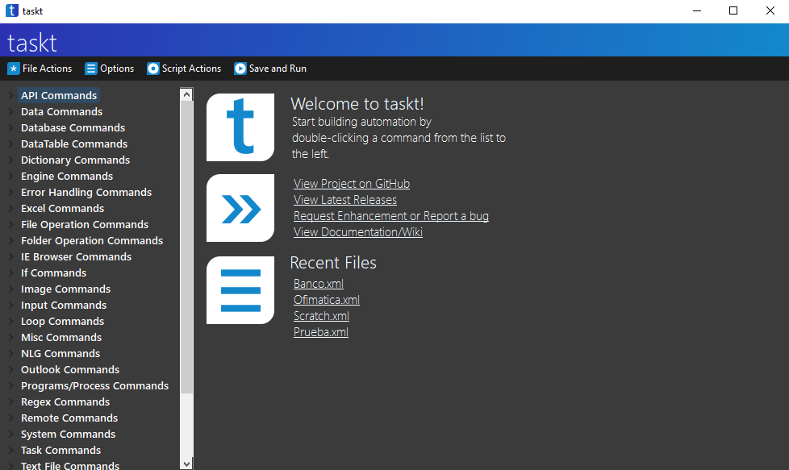

Fig. 2 Ventana Principal del software Taskt.

*Ventajas*.

* Es totalmente gratuito.
* Muy intuitivo.

*Desventaja.*

* No existe mucha información de soporte o ayuda de la herramienta.
* Cuenta con una Wiki pero no brinda la información necesaria para manejar correctamente el usos de los componentes.
* Para la automatización de procesos de ofimática es muy complejo ya que es necesario realizar varias combinaciones de componentes para poder automatizar procesos.

1. *Software Sikulix RPA:* Sikuli se inició en 2009 como un proyecto de investigación de código abierto en el Grupo de Diseño de Interfaz de Usuario en el MIT por Tsung-Hsiang Chang y Tom Yeh.

SikuliX automatiza todo lo que ve en la pantalla de su computadora de escritorio con Windows, Mac o algunos Linux / Unix. Utiliza el reconocimiento de imágenes con tecnología OpenCV para identificar los componentes de la GUI. Esto es útil en los casos en que no hay un acceso fácil a los elementos internos de una GUI o al código fuente de la aplicación o página web en la que desea actuar. [3]

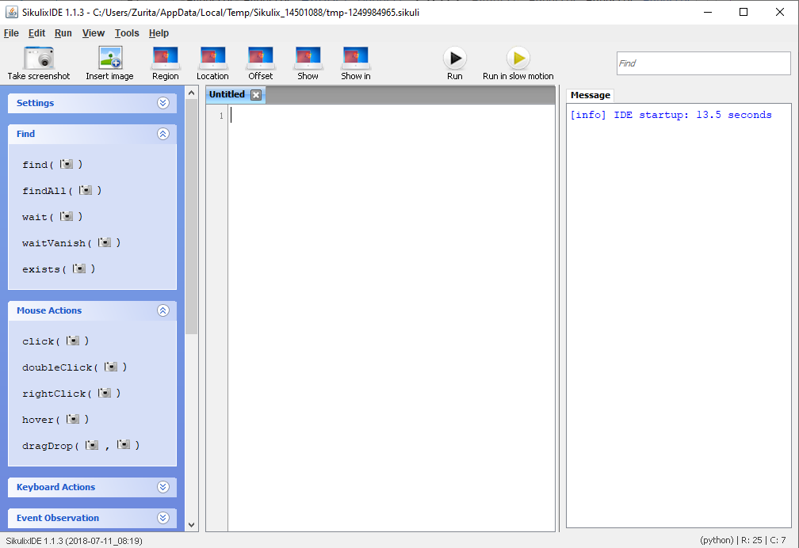

Fig. 3 Ventana Principal del IDE Sikulix.

*Ventajas.*

* Permitir al programador hacer referencias visuales en lugar de usar nombres o palabras clave.
* Enfoque más intuitivo y natural.
* Útil para aplicaciones específicas que implican manipulación de la GUI.

*Desventaja.*

* No posee manipulación de OCR.
* No es compatible con dispositivos móviles*.*

## Descripción del problema y Propuesta de solución.

El problema se presenta ya que en muchas ocasiones como usuarios realizamos tareas bastante repetitivas por ello para el presente proyecto la problemática presente es el poder ejecutar nuestros programas de simulación enfocados al COVID-19, procesos Bancarios entro otros mediante la aplicaciones de herramientas de RPA para mejorar nuestra productividad y contar con una mejor administración de nuestro tiempo ya que nuestro asistente RPA nos brindara muchas facilidades al ejecutar por nosotros los diferentes proceso para el que fue programado.

La solución que presentamos en este proyecto es desarrollar e implementar Script que nos permitan automatizar los procesos anteriormente mencionadas, para realizar esto nos hemos ayudado de dos herramientas, la herramienta TASKT y la herramienta SIKULIX.

Escogimos esta herramienta debido a que son muy fáciles de manejar y se apegaban correctamente a nuestras necesidades.

## Diagrama esquemático del modelo de solución.

En la Fig. 4 se representa nuestro diagrama esquemático que nos permitió elaborar nuestros modelos de solución para el problema presentado.

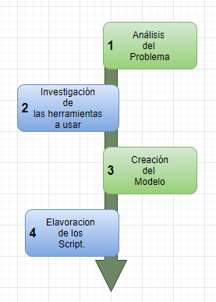

Fig. 4 Diagrama Esquemático

## Arquitectura del sistema de simulación

En la siguiente Fig. 5 se representa la arquitectura del sistema que nos permitió dar solución al problema planteado frente a la automatización de procesos.

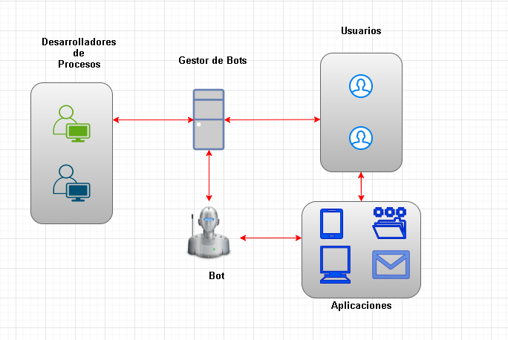

Fig. 5 Arquitectura

## Descripción de la solución y pasos seguidos.

## Análisis del problema.

En esta etapa se procedió a interpretar la forma en la que se manejara la implementación de los diferentes Scripts para poder dar solución al problema presentado de automatizar los procesos de los programas de simulación creados en el proyecto integrador.

## Investigación de las herramientas a usar.

En esta etapa realizamos investigaciones sobre la información básica de las dos herramientas que decidimos utilizar para desarrollar nuestros Scripts y dar solución a nuestra problemática.

## Creación del Modelo.

Para esta etapa al ya contar con los conocimientos básicos de cómo funcionan las herramienta procedemos a planificar como se modelara la estructura de nuestros Scripts para lograr automatizar los procesos que se presentan en la problemática.

## Elaboración de los Scripts.

En esta etapa al tener un conocimiento claro de nuestro modelo procedemos a crea nuestros Scripts para usando cada una de nuestras herramientas ya que hemos decidido utilizar ambas para obtener mejores resultados de igual manera observaremos como comunicar las dos herramientas y hacer que nuestro Script principal funcione como uno solo.

## Taskt Scripts.

* Script 1: Este Script realizado con la herramienta Taskt posee las tareas que nos permiten automatizar la ejecución de los script realizados en R en el proyecto de interciclo que nos permitía realizar la simulación del modelo sir y de los modelos Matemáticos y probabilísticos de predicción.

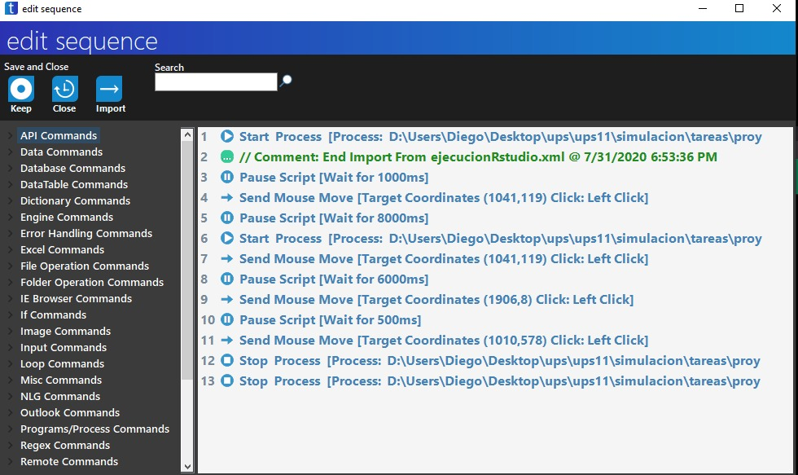

Fig. 6 Automatización Modelos Matemáticos y Sir.

* Script 2: Este segundo Script tiene todos los comandos necesarios para realizar la automatización de ejecución de la simulación de contagio realizada con la herramienta Scratch.

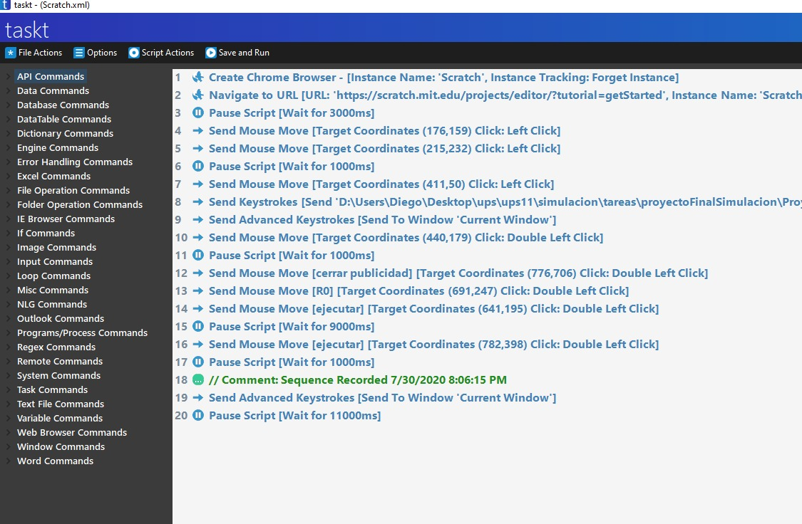

Fig. 7 Automatización Scratch.

* Script 3: En este Script contamos con los comandos que permiten automatizar los procesos de ejecución de la simulación realizada en el Software Arena.

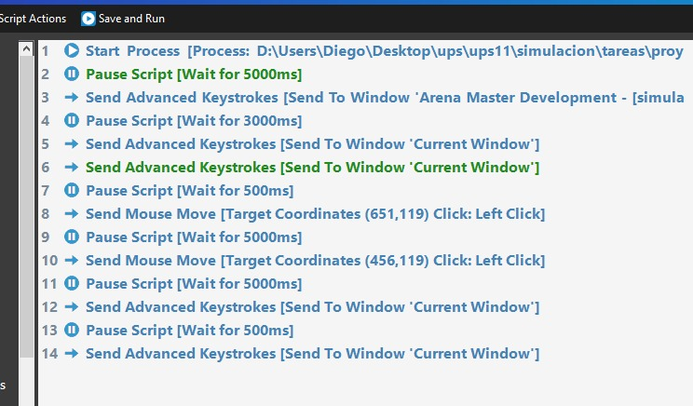

Fig. 8 Automatización Software Arena.

## Sikulix Scripts.

* Script 1: En este Script se desarollo con la herramienta sikulix la cual nos permite, la ejecucion del chrome, luego la lectura de los datos de nuestra provincia, posterios se genera un flyer con la informacion pertinente a los datos y a la provincia de Los Rios, una vez realizado compartimos en la Red social Tweeter y descargamos la imagen para compartir por correo, para ello hacemos uso del documento de Excel para la lectura de los correos pertenecientes.

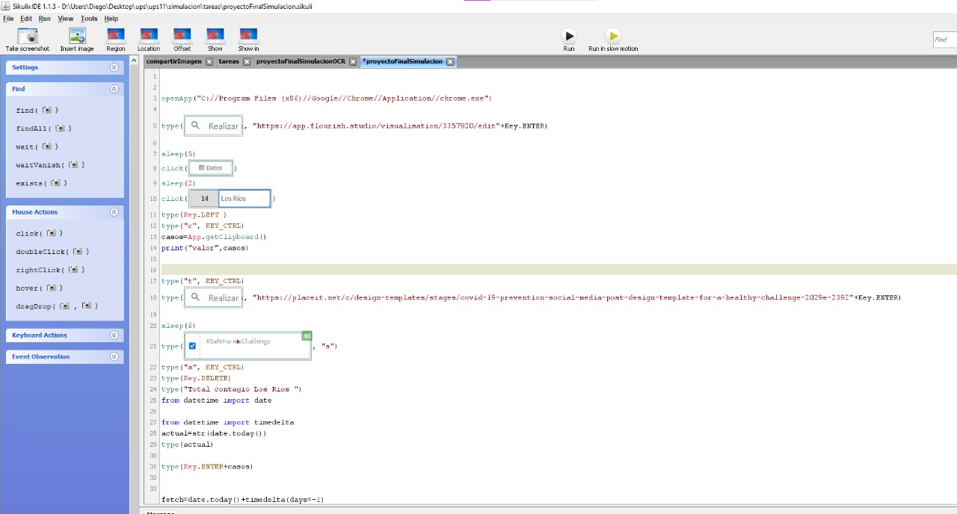

Fig. 9 Automatización Para solución del Examen.

* Script 2: El Script de OCR nos permite ejecutar el chrome y tomar una captura de la parte de los votos de la publicación y luego llamar al script OCR de TASKT el cual realiza un proceso de reconocimiento de texto y así generamos un informe en word con los datos del conteo de votos

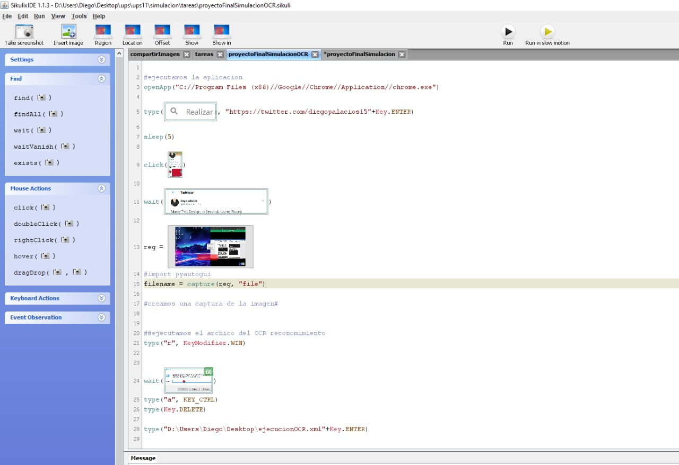

Fig. 11 Datos Iniciales

# **Diferencia entre los bpm y rpa**

Las herramientas BPM y RPA operan con una lógica de proceso similar basada en eventos, acciones, condiciones y bucles, el contexto sobre el que se aplican es sumamente diferente. [4]

* BPM (Business Process Management) tiene como objetivo asegurar que la infraestructura operacional y de procesos del negocio es sólida.
* RPA (Robotic Process Automation), en cambio, es usado para acometer tareas tal y como lo haría una persona, pero a una velocidad mucho más elevada; por tanto, opera a un nivel más superficial.

Por lo general, resulta mejor estrategia comenzar estableciendo un flujo de trabajo adecuado a nivel empresarial, y a partir de éste detectar cuellos de botella. BPM es la herramienta ideal para este caso, tanto en producción como con la posibilidad de la simulación estadística para estimar tiempos y recursos. A partir de la detección de cuellos de botella, una optimización del proceso BPM puede resultar suficiente, y si el caso lo requiere, se puede utilizar RPA para solventar el problema.[4]

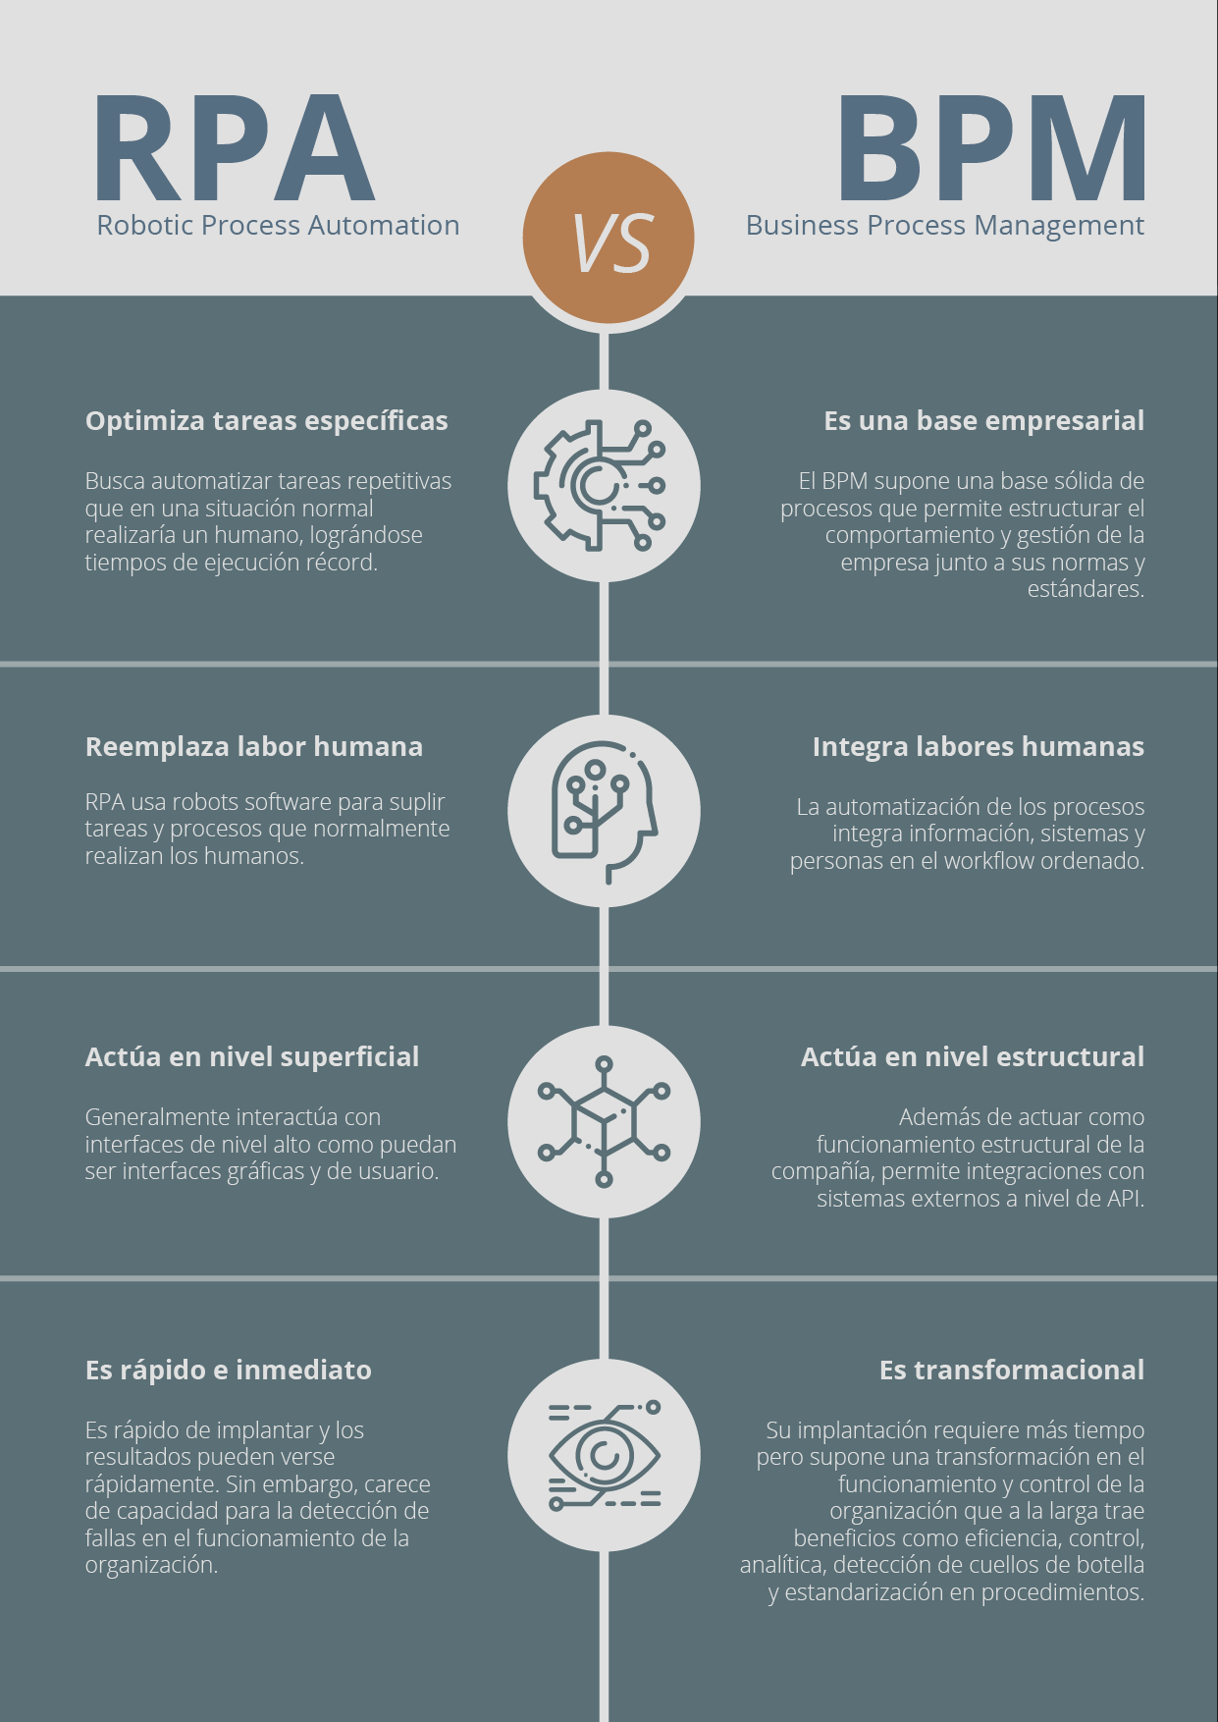

Fig. 21 Comparación BPM y RPA.[4]

# Opinión y recomendaciones

Nuestra opinión como grupo frente al trabajo realizado, podríamos decir que la utilización de las diferentes herramientas RPA nos permiten mejorar nuestra productividad y contar con una mejor organización de nuestros tiempos ya que estas herramientas tienen como objetivo colaborar con las personas en sus tareas rutinarias o continuas también ayuda bastante en tareas o procesos transaccionales a los que una persona o usuario debe enfrentarse día a día.

Como recomendaciones es importante tener en cuanta el problema l que nos enfrentemos para poder escoger la herramienta que mejor se apegue a nuestras necesidades ya que al momento de realizar nuestro proyecto nos topamos con michos inconvenientes debido a que muchas de la herramienta por lo general salen con mayor enfoca a actividades específicas.

# Referencias

|  |  |
| --- | --- |
| [1] | S. F, «Deloitte,» 2017. [En línea]. Available: <https://www2.deloitte.com/content/dam/Deloitte/mx/Documents/>  strategy/Automatizacion_Rob%C3%B3tica_Procesos.pdf. [Último acceso: 03 08 2020]. |
| [2] | Saucepleez, «taskt,» 25 06 2018. [En línea]. Available:  http://www.taskt.net/. [Último acceso: 29 07 2020]. |
| [3] | RaiMan, «Sikulix,» 2017. [En línea]. Available:  http://sikulix.com/. [Último acceso: 01 08 2020]. |
| [4] | C. A, «Aura Portal,» [En línea]. Available:  https://www.auraportal.com/es/rpa-robotic-process-automation-que-es/. [Último acceso: 01 08 2020]. |